Transmissão e recepção de dados através de modem acústico

Isabela Acosta Rodrigues, Taiana Faleiro dos Santos, Wagner Spinato Chittó
Curso de Engenharia de Computação, Centro de Tecnologia – Universidade Federal de Santa Maria
Disciplina: UFSM00050 – Comunicação de Dados
e-mail: isabela.acosta@ecomp.ufsm.br, taiana.santos@ecomp.ufsm.br, wagner.chitto@ecomp.ufsm.br

Resumo – O objetivo deste trabalho é desenvolver um sistema digital de comunicação de dados completo (transmissor -> canal -> receptor). usando sinal sonoro (modem acústico).

Palavras-Chave – Comunicação Digital, CRC, Detecção de Erros, Modem Acústico.

NOMENCLATURA

ASK Amplitude Shift Keying.
BPSK Binary Phase Shift Keying.
CRC Cyclic Redundancy Check.
Hz Heartz.
LPF Filtro passa baixas.
SFD Start Frame Delimiter.
TB Taxa de Bits.

I. INTRODUÇÃO

Neste trabalho, será demonstrado um sistema digital de comunicação de dados (transmissor e receptor), através de um canal acústico. O transmissor modula dados digitais em sinal de áudio, passando por um filtro (neste caso um rised cosine), para reduzir a interferência. O sinal de áudio, que é enviado por alto-falante e capturado por microfone, é então demodulado e sincronizado, obtendo a mensagem reconstruída.

II. FUNDAMENTAÇÃO TEÓRICA

A informação digital é organizada em quadros, contendo uma sequência binária usada para sincronização, um byte de tamanho de mensagem e a própria mensagem. Na transmissão, o sinal binário é modulado em uma portadora, via BPSK ou ASK. A frequência define o tom do som transmitido. O gráfico abaixo (Figura 1) demonstra a modulação da mensagem de exemplo “OLA” com 8000 amostras por segundo e 100 bits por segundo:
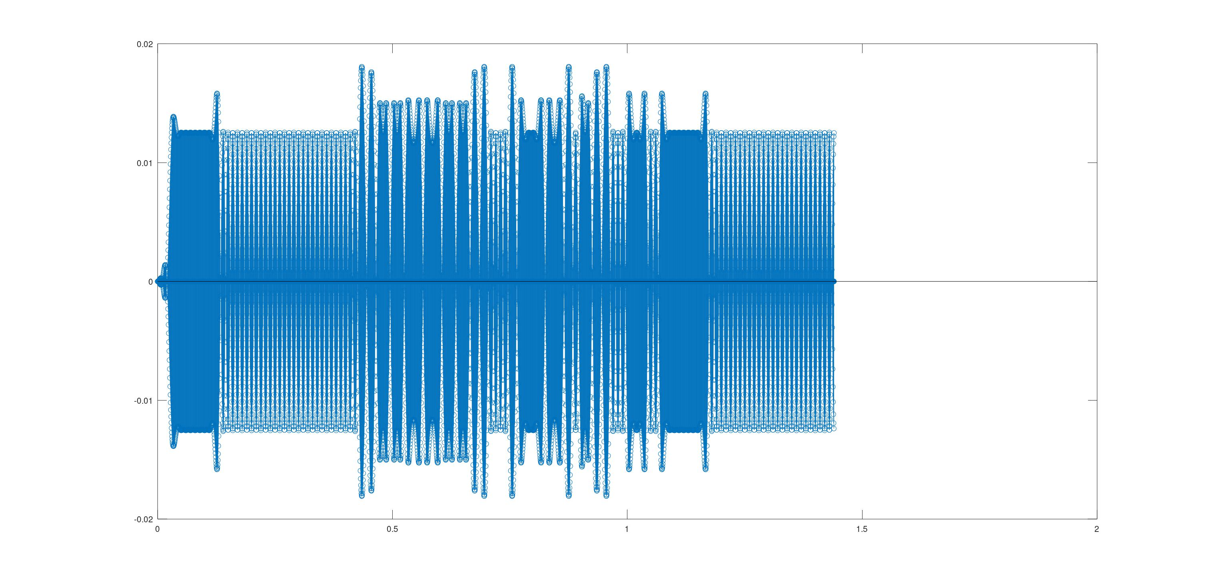
Fig. 1. Gráfico do sinal binário da mensagem de exemplo.

Após a modulação, o filtro rised cosine é então empregado para limitar a largura de banda, reduzindo interferência intersimbólica (ISI).
Com o sinal pronto pra ser enviado ao canal, através de um alto-falante, o mesmo é capturado por um microfone pelo receptor, que possui um algoritmo de sincronização.
Quando o sinal estiver alinhado, ele pode ser decodificado e a mensagem pode ser extraída.
O gráfico a seguir (Figura 2) demonstra a recuperação da mensagem:
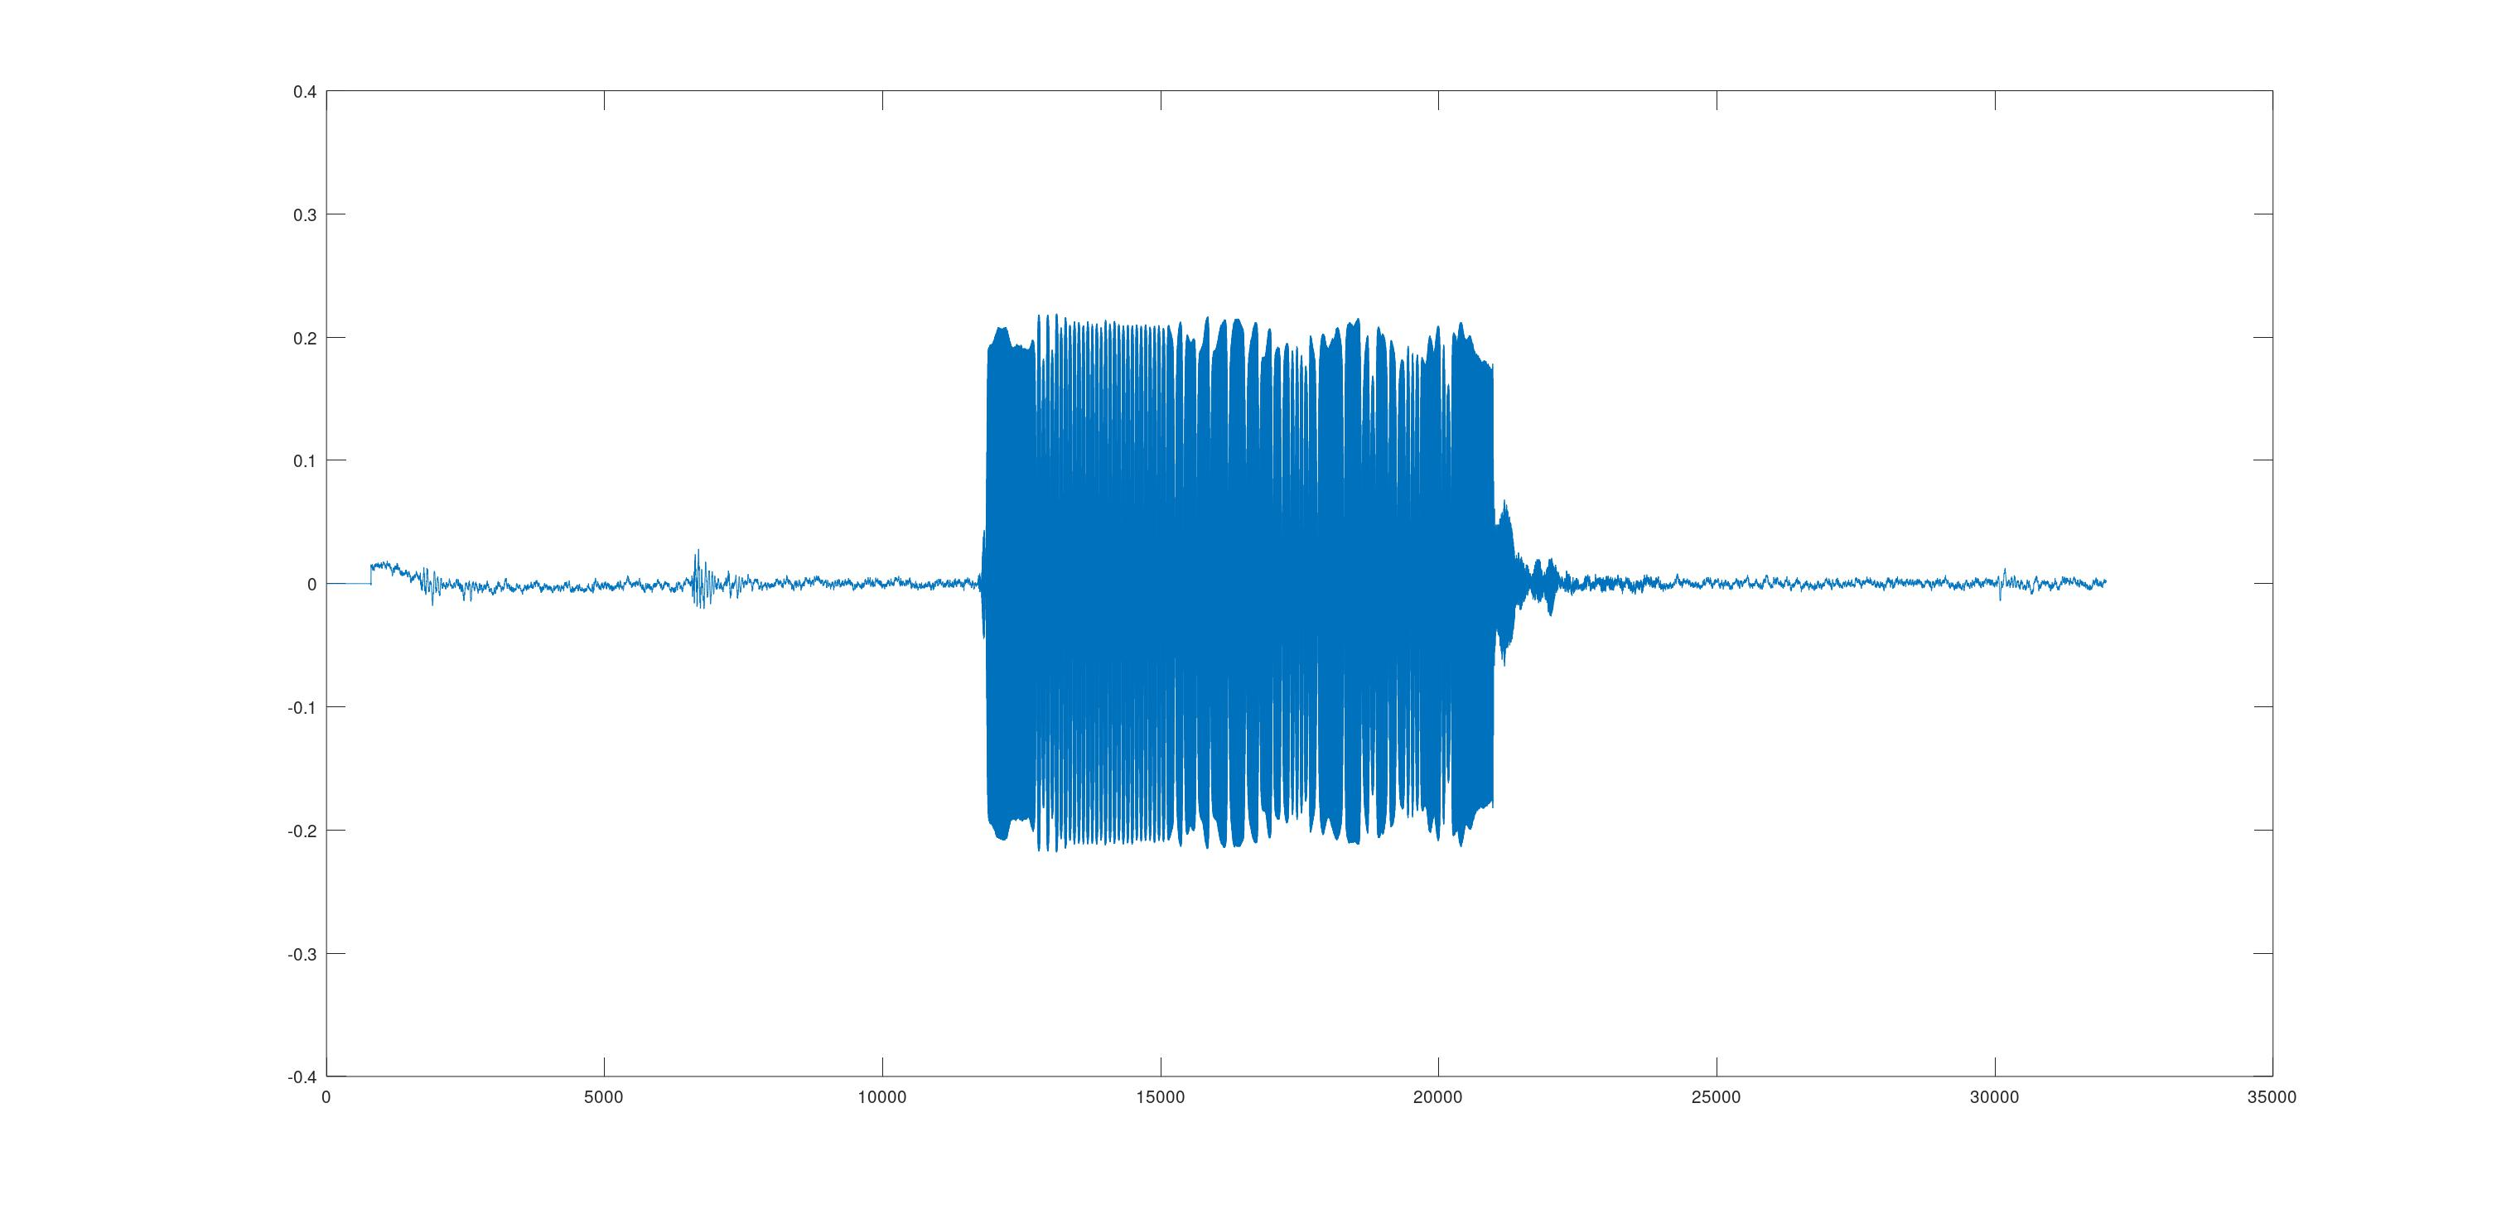
Fig. 2. Gráfico do sinal da mensagem de exemplo capturado.

III. PROCEDIMENTO EXPERIMENTAL

Definimos a mensagem a ser enviada “Comunica os Dados”. A taxa de amostragem de 8k amostras por segundo, com uma taxa de bits de 100 bits por segundo, através de uma portadora de 2kHz. Obtem-se o gráfico (Figura 3) para o sinal transmitido:

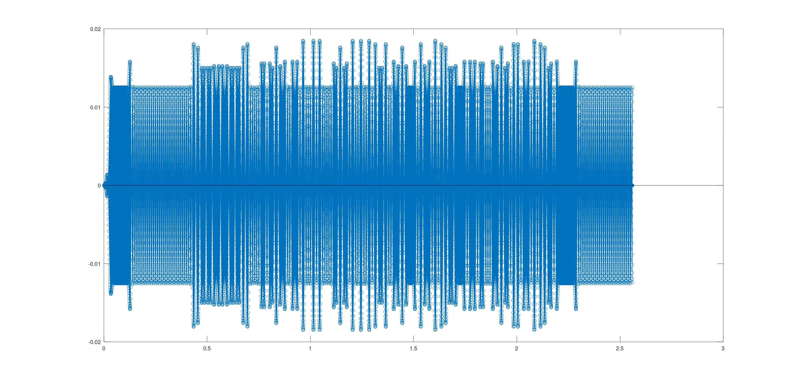
Fig. 3. Gráfico do sinal da mensagem experimental transmitido.

Após a captura do sinal, demodulação, sincronização, e decodificação da mensagem, obtivemos os outputs do algorítmo “Tamanho da mensagem recebida: 17 bytes” e “Mensagem recebida: Comunica os Dados”, como esperado. O Gráfico (Figura 4) da mensagem recuperada pode ser visualizado a seguir:

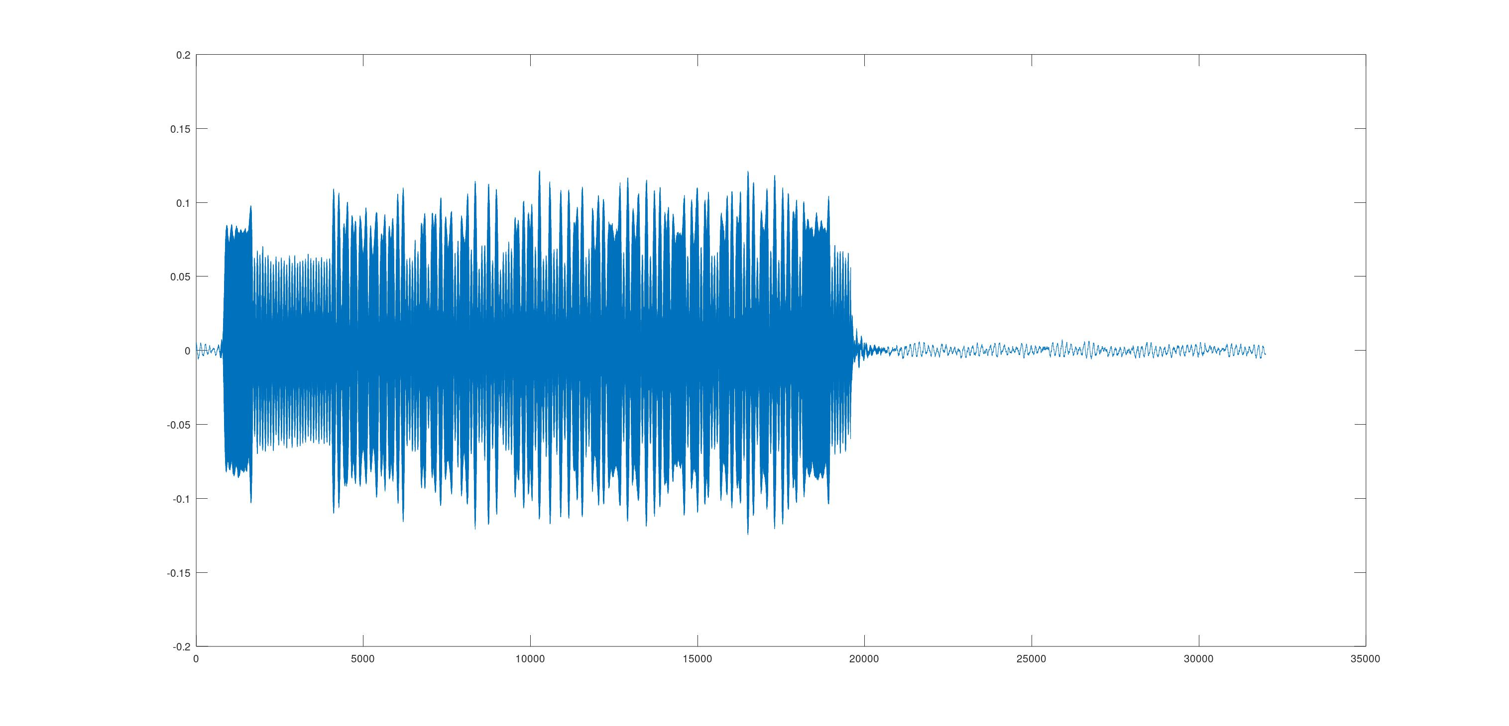
Fig. 4. Gráfico da mensagem experimental recebida.

IV. APLICAÇÃO DA FUNCIONALIDADE

A funcionalidade escolhida para este trabalho foi a Detecção de Erros.
A detecção de Erros implementa o CRC (Cyclic Redundancy Check), uma soma de verificação cíclica baseadaem divisão polinomial.
Para o CRC-8, o polinômio gerador mais comum segue a equação: , de equivalente binário . O transmissor calcula o resto da divisão dos bits da mensagem por esse polinômio e anexa-o ao final do quadro. Quando o receptor refizer o cálculo, se o resto for zero, significa que a mensagem chegou sem erros.
Criação do arquivo crc8.m para adição da função do cálculo CRC:

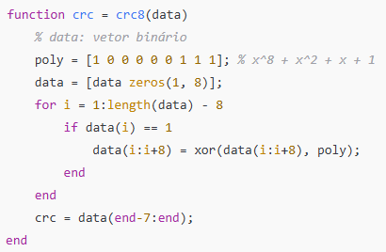
Alteração do código nos arquivos de transmissão onde, antes de enviar, o transmissor modifica o quadro original, adicionando o resultado ao final do quadro:

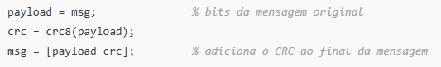

Alterações no receptor (2) para recálculo do CRC:

ve conter a motivação e a introdução do Tema tratado no trabalho. Uma introdução é uma contextualização contendo entre quatro e cinco parágrafos que situa o leitor da necessidade/relevância do assunto e trás uma proposta de estudo. Normalmente o penúltimo parágrafo descreve o objetivo do trabalho e o último parágrafo descreve a organização das seções do trabalho.
Caso seja pertinente, antes da Introdução pode ser incluída uma seção Nomenclatura com uma lista de variáveis usadas no texto. Este item não deve ser numerado, assim como os itens Agradecimentos, Referências e Dados Biográficos.

A. Apresentação do Texto
Os trabalhos devem possuir, preferencialmente, seis até dez páginas. Procure dar ênfase nos pontos mais importantes e discuta-os adequadamente.
Deve-se cuidar para assegurar uma nomenclatura consistente, ou seja, as variáveis teóricas devem ter o mesmo nome na simulação e nos resultados experimentais. Deste modo, a seção NOMENCLATURA é relevante para auxiliar nesta tarefa.
Procurem usar, as unidades do Sistema Internacional (SI ou MKS). Os resultados devem ser acompanhados das Unidades e estas devem estar de acordo com o SI.

B. Edição do Texto
A editoração do trabalho deve ser feita selecionando o formato A4 (297 mm x 210 mm), de acordo com este exemplo.
Como processador de texto, estimula-se o uso do processador Word for Windows.

1) Tamanho das letras utilizadas no trabalho: Os tamanhos das letras especificadas nesta norma seguem o padrão do processador Word for Windows e o tipo de letra utilizado é Times New Roman. A Tabela I mostra os tamanhos padrões de letras utilizadas nas seções do artigo.

TABELA I
Tamanhos e Tipos de Letras Utilizadas no Texto
Estilo
Tamanho  (pontos) | Normal | Negrito | Itálico
8 | Texto de tabelas
9 | Legendas de figuras
10 | Instituição dos autores; texto em geral; referências | Textos do resumo e palavras-chave;  títulos de tabelas | Títulos do resumo e palavras-chave
12 | Nomes dos autores | Título em inglês
14 |  | Título do trabalho

2) Formatação das páginas: Na formatação das páginas, as margens superior e inferior deverão ser fixadas em 25 mm, a margem esquerda em 18 mm e a margem direita em 12 mm. As colunas de textos deverão apresentar uma largura igual a 87 mm e um espaçamento entre si de 6 mm. A tabulação a ser utilizada na primeira linha dos parágrafos deverá ser fixada em 4 mm.

II. ESTILO DO TRABALHO

Neste item são apresentados os principais estilos utilizados para edição do trabalho.

A. Organização Geral
Os trabalhos a serem publicados na revista devem conter as seguintes seções principais: 1) Título; 2) Autores e Instituições de origem; 3) Resumo e Palavras-Chave; 4) Introdução; 5) Corpo do trabalho; 6) Conclusões; 7) Referências;
A seguir serão feitos alguns comentários sobre os principais itens mencionados.

1) Título: O título em português do trabalho deve ser o mais sucinto possível, indicando claramente o assunto de que se trata. Deve estar centrado no topo da primeira página, sendo impresso em negrito, tamanho 14 pontos, com todas as letras em maiúsculo.

2) Autores e Curso de origem: Conforme texto do template.

3) Resumo e palavras-chave: Esta parte é considerada como uma das mais importantes do trabalho. É baseado nas informações contidas no resumo e nas palavras-chave que os trabalhos técnicos são indexados e armazenados em bancos de dados.
O resumo deve conter no máximo 200 palavras de forma a indicar as ideias principais apresentadas no texto, procedimentos e resultados obtidos. O resumo não deve ser confundido com uma introdução do trabalho e não deve conter abreviações, referências, figuras, etc. Na elaboração do resumo, como também em todo o trabalho, deve ser utilizada a forma impessoal como, por exemplo, “... Os resultados experimentais mostraram que ...” ao invés de “...os resultados que nós obtivemos mostraram que...”. A palavra Resumo deve ser grafada em estilo itálico e em negrito. Já o texto deste Resumo será em estilo normal e em negrito.
Palavras-chave são termos para indexação que possam identificar os principais tópicos abordados no trabalho. O termo Palavras-Chave deve ser grafado em estilo itálico e em negrito. O texto deste item será em estilo normal e em negrito.

4) Introdução: A introdução deve preparar o leitor para o trabalho propriamente dito, e servir como um guia a respeito de como o trabalho está organizado, enfatizando quais são as reais contribuições do mesmo em relação as discussões expostas nas aulas teóricas. A introdução não deve ser uma repetição do Resumo e deve ser a primeira seção do trabalho a ser numerada como seção.
5) Corpo do trabalho: Os autores devem organizar o corpo do trabalho em diversas seções, as quais devem conter de forma clara, as informações a respeito do trabalho desenvolvido, facilitando a compreensão do mesmo por parte dos leitores.

6) Conclusões: As conclusões devem ser as mais claras possíveis, informando aos leitores sobre a importância do trabalho dentro do contexto em que se situa.

7) Referências: As citações das referências ao longo do texto devem aparecer entre colchetes, antes da pontuação das sentenças nas quais estiverem inseridas. Devem ser utilizados somente os números das referências, evitando-se uso de citações do tipo “...conforme referência [2]...”.

Caso sejam utilizados os itens adicionais Nomenclatura, Apêndices e Agradecimentos as seguintes instruções devem ser observadas:

8) Nomenclatura: A nomenclatura consiste na definição das variáveis e símbolos utilizados ao longo do trabalho. Não é obrigatória a sua inclusão e este item não é numerado como seção. Se este item for incluído, deve preceder o item Introdução. Caso os autores optem por não incluir este item, as definições das variáveis e símbolos utilizados devem ser incluídas ao longo do texto, logo após o seu aparecimento. No início destas normas é apresentado um exemplo para este item opcional.

9) Agradecimentos e apêndices: Os agradecimentos a eventuais colaboradores, assim como apêndices, não recebem numeração e devem ser colocados no texto, antes das referências. No final deste trabalho é mostrado um exemplo de como podem ser feitos estes agradecimentos.
Na última página do artigo os autores devem distribuir o conteúdo uniformemente, utilizando-se ambas as colunas, de tal forma que estejam paralelas quanto ao fechamento das mesmas.

B. Organização das Seções do Trabalho
A organização do trabalho em títulos e subtítulos serve para dividi-lo em seções, que ajudam o leitor a encontrar determinados assuntos de interesse dentro do trabalho. Também auxiliam os autores a desenvolverem de forma ordenada seu trabalho. O trabalho deve ser organizado em seções primárias, secundárias e terciárias.
As seções primárias são os títulos de seções propriamente ditos. São grafados em letras maiúsculas no centro da coluna, separadas por uma linha em branco anterior e uma posterior, e utilizam numeração romana e sequencial.
As seções secundárias são os subtítulos das seções. Apenas as primeiras letras das palavras que a compõe são grafadas em letra maiúscula, na margem esquerda da coluna sendo separada do resto do texto por uma linha em branco anterior. A designação das seções secundárias é feita com letras maiúsculas, seguidas de um ponto. Utilizam grafia em itálico.
As seções terciárias são subdivisões das seções secundárias. Apenas a primeira letra da primeira palavra que a compõe é grafada em letra maiúscula. A designação das seções terciárias é feita com algarismos arábicos, seguidos de um parêntese. Utilizam grafia em itálico.

III. OUTRAS NORMAS

Figuras, tabelas e equações devem obedecer as normas apresentadas a seguir.

A. Figuras e Tabelas
As tabelas e figuras (desenhos ou reproduções fotográficas) devem ser inseridas no texto logo após serem citadas pela primeira vez, desde que caibam dentro dos limites da coluna; caso necessário, pode-se utilizar toda a área útil da página. A resolução das figuras deve ser superior a 300 dpi e, preferencialmente, no formato vetorial para boa qualidade de impressão. A legenda deve ser situada acima da tabela, enquanto que na figura deve ser colocada abaixo da mesma. As tabelas devem possuir títulos e são designadas pela palavra Tabela, sendo numeradas em algarismos romanos, sequencialmente. As legendas das tabelas devem estar centralizadas e em negrito.
As figuras necessitam de legenda, e são designadas pela palavra Figura no texto (Fig. na própria legenda), numeradas em algarismos arábicos, sequencialmente, com alinhamento justificado conforme exemplo. A designação das partes de uma figura é feita pelo acréscimo de letras minúsculas ao número da figura, começando pela letra a, como por exemplo, Figura 1(a).

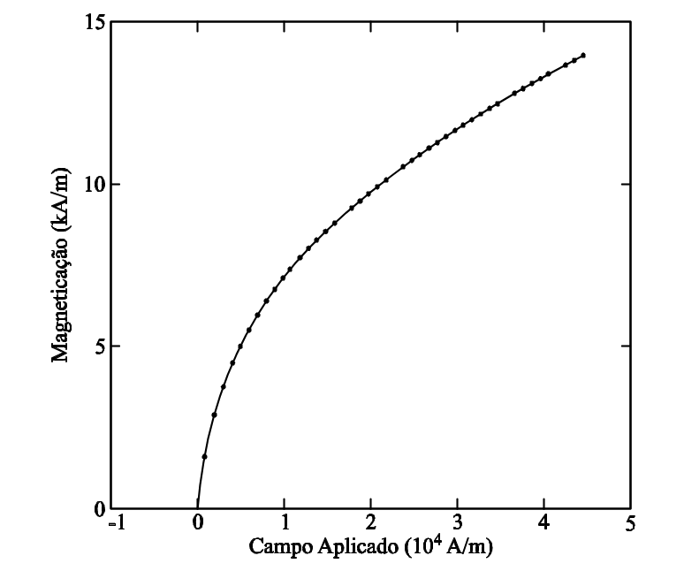
Fig. 1. Curva de magnetização em função do campo aplicado. (Observe que o termo “Fig.” é abreviado. Existe um ponto após o número da figura, seguido de dois espaços antes da legenda).

Com o intuito de facilitar a compreensão dos gráficos, a definição dos eixos dos mesmos deve ser feita utilizando-se palavras e não letras, exceto no caso de formas de onda e planos de fase. As unidades devem ser expressas entre parênteses. Por exemplo, utilize a denominação “Magnetização (A/m)”, ao invés de “M (A/m)”.
As figuras e tabelas devem ser posicionadas preferencialmente no início ou no final das colunas, evitando-as no meio das colunas. Devem ser evitadas tabelas e figuras, cujas dimensões ultrapassem as dimensões das colunas. As figuras devem ser preferencialmente editadas em preto, em fundo branco, uma vez que a versão impressa da revista não utiliza cores. Os traços devem ser de espessura tal que permitam uma impressão legível.

B. Abreviações e Siglas
As abreviações a serem utilizadas no texto, devem ser definidas na primeira vez em que aparecerem, como por exemplo, “... Modulação por Largura de Pulso (PWM)...”.

C. Equações
A numeração das equações deve ser colocada entre parênteses, na margem direita, como em (1). As equações devem ser editadas de forma compacta e estar centralizadas na coluna. Caso a seção de nomenclatura não seja usada no início do texto, as variáveis devem ser definidas logo após as equações em que são indicadas, tal como:
(1)
onde:
ΔI_{L} - corrente de pico no indutor ressonante;
I_{o} - corrente de carga;
V_{i} - tensão de alimentação;
Z - impedância característica do circuito ressonante.

IV. CONClusões

As conclusões a respeito dos resultados. Como a teoria é aplicada. O que é relevante para que os resultados sejam satisfatórios com relação ao que a teoria define.

REFERÊNCIAS

[1] C. T. Rim, D. Y. Hu, G. H. Cho, “Transformers as Equivalent Circuits for Switches: General Proof and D-Q Transformation-Based Analysis”, IEEE Transactions on Industry Applications, vol. 26, nº 4, pp. 832-840, Julho/Agosto 1990.
[2] E. A. Vendrusculo, J. A. Pomilio, “Motores de Indução Acionados por Inversores PWM-VSI: Estratégias para Atenuação de Sobretensões”, Eletrônica de Potência –SOBRAEP, vol. 8, nº 1, pp. 49-56, Junho 2003.
[3] S. A. González, M. I. Valla, C. H. Muravchik, “A Phase Modulated DGPS Transmitter Implemented with a CMRC”, in Proc. of COBEP, vol. 2, pp. 553-558, 2001.
[4] N. Mohan, T. M. Undeland, W. P. Robbins, Power Electronics: converters, applications, and design, John Wiley & Sons, 2ª Edição, Nova Iorque, 1995.
[5] T. A. Lipo, M. D. Manjrekar, “Hybrid Topology for Multilevel Power Conversion”, U.S. Patent 6 005 788, Dez. 21, 1999.
[6] IEEE Recommended Practices and Requirements for Harmonic Control in Electrical Power Systems, IEEE Std. 519-1992, 1993.
[7] SW Technologies, “SWDV Converter”, 2001. [Online]. Disponível: www.sw.com.br.
[8] I. Barbi, Etude de Onduleurs Autoadaptifs Destines a la Alimentation de Machines Assynchrones. Tese de Doutorado, Institut National Polytechnique de Toulouse, Toulouse, França, 1979.

